ACO Verbundrohr GM-X DN80x260
ACO Haustechnik

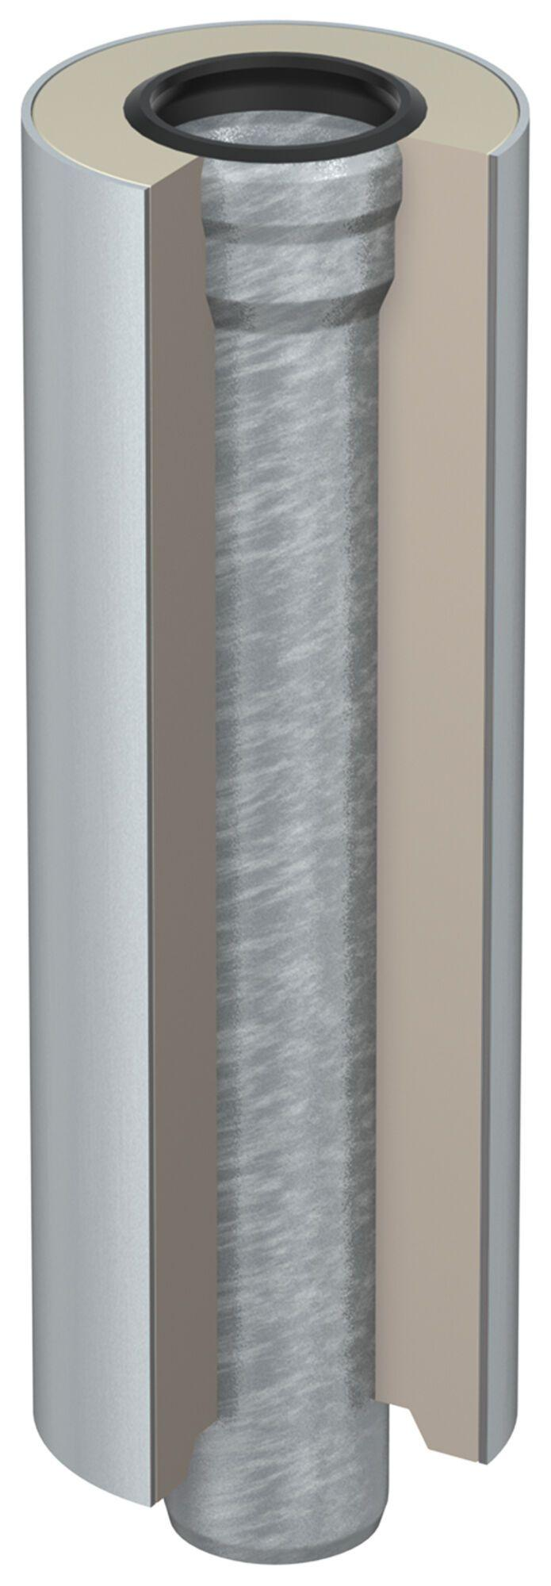Eigenschaften
GTIN:
8590830701557
HAN:
0174.50.33

